版本：V1.0.0

时间：2019-05-01

人员定位系统

安装配置手册

1. 运行环境

系统软件运行环境安装，打开文件夹nodejs，双击node-v10.14.2-x64.msi进行安装，可任意选择安装位置。

1. 数据库
   1. 安装

数据库使用mariadb，打开文件夹mariadb，双击mariadb-10.3.10-winx64.msi进行安装，可任意选择安装位置，安装时需要设置root用户密码，牢记次密码，用于登录数据库和配置系统连接。

* 1. 配置
* 安装好数据后，双击HeidiSQL打开数据库，填写用户和密码，点击打开。

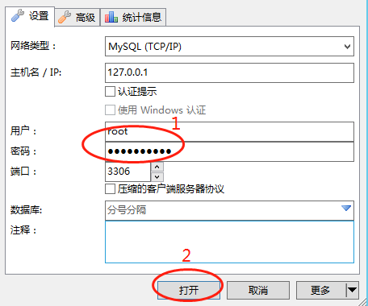

* 进入数据库后，点击文件->运行SQL文件，选择mariadb文件夹内的mariadb.sql文件，建立数据库person_position。

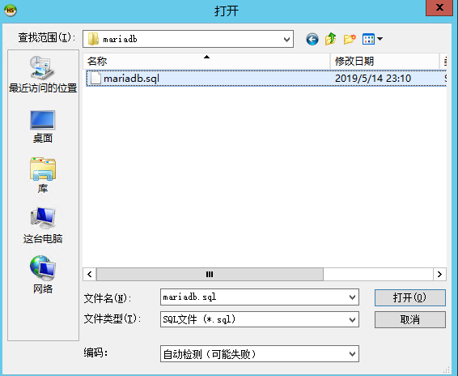

* 1. 表说明
* Device（设备信息表）

|  |  |  |
| --- | --- | --- |
| 字段 | 类型 | 说明 |
| id | VARCHAR | 唯一ID |
| name | VARCHAR | 显示的设备名称 |
| section | VARCHAR | 设备分类 |
| setup | VARCHAR | 建立时间 |

* Position（定位信息表）

|  |  |  |
| --- | --- | --- |
| 字段 | 类型 | 说明 |
| id | VARCHAR | 设备ID |
| Time | VARCHAR | 定位时间 |
| Lat | VARCHAR | 维度，度分形式 |
| Lng | VARCHAR | 经度 |
| Qf | VARCHAR | 定位类型，0不定位，1单点，2伪距差分，4固定差分，5浮点差分 |
| Alt | VARCHAR | 海拔 |
| Speed | VARCHAR | 速度 |
| Track_true | VARCHAR | 正北夹角 |

* Users（系统用户表）

|  |  |  |
| --- | --- | --- |
| 字段 | 类型 | 说明 |
| id | VARCHAR | 用户ID（默认admin） |
| name | VARCHAR | 用户名 |
| Password | VARCHAR | 密码（默认admin） |
| setup | VARCHAR | 建立时间 |

1. 差分软件

进入ntrip\ntrip_caster文件夹，打开ntripcaster.conf文件，配置登录密码（encoder_password），端口（port），挂载点（/），设备端差分配置时需要使用此3个参数。配置保存后，双击ntrip_caster.exe运行差分软件，出现运行窗口，此窗口不能关闭。

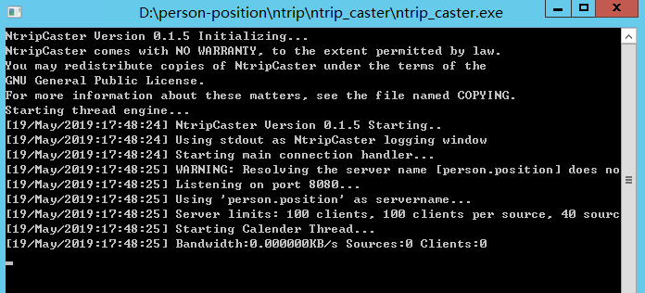

1. 系统配置
   1. 设备端服务配置

* 打开tcp\config\ access.tcp.json文件，配置参数设备连接端口port。
* 打开tcp\config\mariadb.json文件，配置数据库参数user（root），password（安装时设置的密码），database（person_position）。
  1. 用户端服务配置

打开http\config\default.json文件，修改配置参数用户连接端口port；数据库参数user（root），password（安装时设置的密码），database（person_position）。

* 1. 服务运行

配置完成后，双击运行start.bat，运行系统服务。

* 1. 服务停止

双击运行stop.bat，停止系统服务。